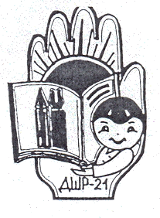

Печатное издание ДШР№21. Выпуск № 5 (январь 2011г).
У Дениса на бенефисе!


Всем доброго и веселого времени суток! С Вами снова наша школьная газета «Крутышка», а значит - новые и интересные факты, произошедшие в январе 2011 года.
Ну что же, начали мы этот новый год очень энергично! Уже 17 января небольшой коллектив нашей школы посетил Дворец культуры, а именно бенефис актера театра-студии «Грань» Дениса Бакурадзе. Увлекательный сюжет пьесы «Аз и Ферт» никого не оставил равнодушным. Все выходили из камерного зала веселые и с хорошими впечатлениями. Игра актеров заслужила самых горячих аплодисментов, а у Дениса прибавилось поклонников, особенно женского пола.
Знай наших!

А 18 января к нам в школу пришли представители гостиницы «Доверия» и провели очень интересную и полезную для нас, восьмиклассников викторину на тему «Вредные привычки». На первых же минутах лидерство взял 8 «А» класс, в итоге он и стал победителем викторины.
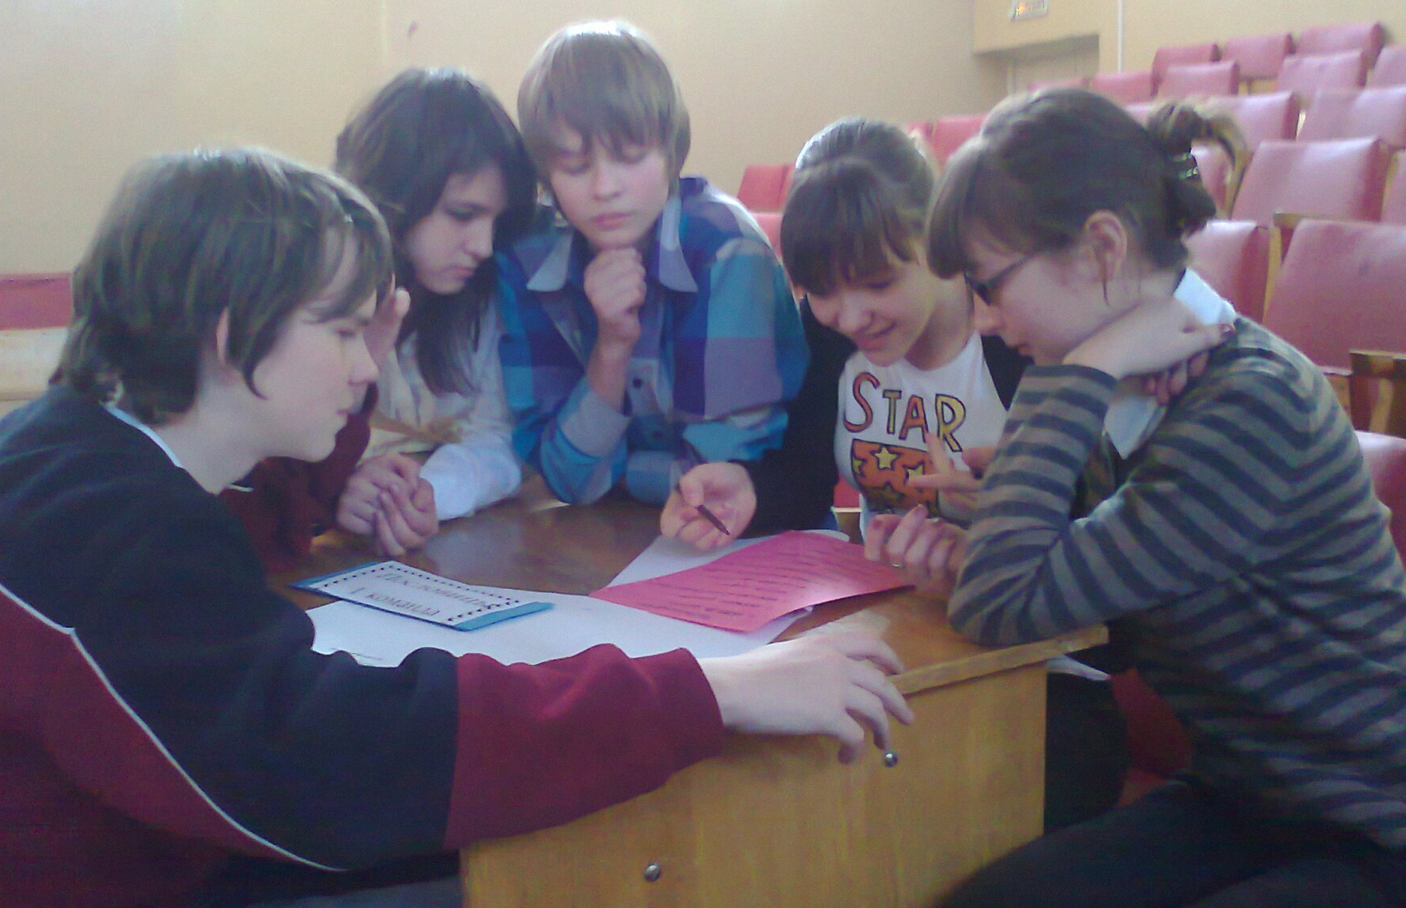
Самым последним заданием было составить четверостишие с уже данными тебе конечными словами на каждой строке. Мне очень понравился стишок, составленный моей замечательной одноклассницей Ткаченко Марией. Хочу предоставить вам, мои уважаемые читатели, его на суд и попросить немного задуматься о том, чтобы у вас в будущем такого не произошло.
Проходят годы.
Обильно пьешь.
Вокруг невзгоды.
Ты пропадешь.
В январе мы успели так же поучаствовать в «Серафимовских чтениях», которые проходили на базе 6 школы. Наши ребята долго и упорно готовились под руководством учителей, что и отразилось на их результатах. И вновь Ткаченко Мария, ученица 8 «А», показала себя одаренным человеком, заняв 3 место, также призовые места у выпускниц 9А класса Жердевой Татьяны и Ермаковой Лины. Не подвели и наши новички, а именно Загаринский Дима, ученик 5 «Б», который занял среди своей возрастной категории 2 место. Молодцы ребята! Рады за вас.
О толерантности
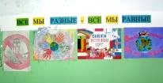
25 января в школе прошел конкурс плакатов «Все мы разные- все мы равные»., цель которого - формирование культуры межнационального общения и межэтнической толерантности. В конкурсе приняли учащиеся 5-9 классов. Было представлено 12 плакатов. Решением жюри 1 место присуждено работе учащейся 8 Б класса Купцовой Веронике, 2 место поделила коллективная работа учащихся 5А класса Лясковской Алины, Товбаз Ивана, Васильевой Маши, Мордасова Саши, Пятаевой Лены и плакат учениц 7А класа Кравцовой Кати и Ершковой Вики, 3 место занял плакат Прялкиой Леры, 8Б класс и Шишовой Кати , 6А класс. Поздравляем победителей и желаем творческих успехов!
Друзья!
Начало года порадовало нас обилием творческих достижений, надеемся, такими же плодовитыми на награды будут и остальные месяцы. Впереди у нас традиционный месячник военно-патриотического воспитания с разнообразными мероприятиями, в которых вы сможете проявить себя. Увидимся в следующем выпуске!
Ждем ваших заметок в нашу газету!
Над выпуском работала Тюмасева Кристина.

